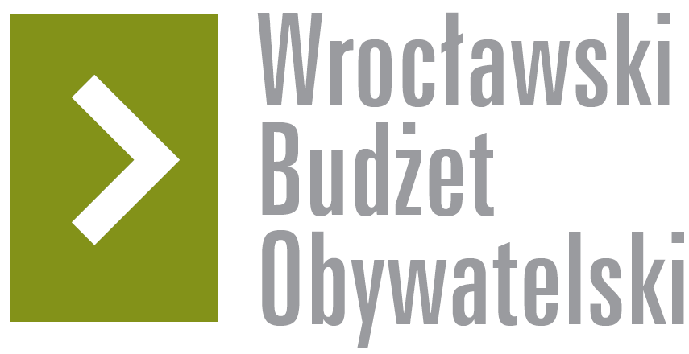

Formularz zgłoszeniowy projektów

do zrealizowania w ramach Wrocławskiego Budżetu Obywatelskiego 2015

Zgodnie z art. 24 ust. 1 ustawy z dnia 29 sierpnia 1997 r. o ochronie danych osobowych (Dz. U. z 2014 r., poz. 1182 z późn. zm.), przyjmuję do wiadomości, że: administratorem tak zebranych danych osobowych jest Gmina Wrocław, pl. Nowy Targ 1-8, 50-141 Wrocław; dane będą przetwarzane w celu realizacji konsultacji Wrocławski Budżet Obywatelski 2015; dane nie zostaną udostępnione innym podmiotom; podanie danych jest dobrowolne; mam prawo dostępu do treści swoich danych oraz ich poprawiania wraz z prawem do kontroli przetwarzania danych zawartych w zbiorze zgodnie z art. 32 ustawy z dnia 29 sierpnia 1997 r. o ochronie danych osobowych (Dz. U. z 2014 r., poz. 1182 z późn. zm.).

Oświadczam jednocześnie, że podane przez mnie dane są prawdziwe.

1. Informacje o projekcie
- Nazwa projektu: (do 200 znaków ze spacjami)

- Lokalizacja projektu:
adres:

numer geodezyjny działki (na podstawie www.geoportal.wroclaw.pl):

- Do projektu można załączyć szkic sytuacyjny lub zdjęcie terenu/obiektu, którego dotyczy projekt

2. Uzasadnienie (należy opisać projekt/pomysł, uzasadnić potrzebę jego realizacji, wskazać beneficjentów)

3. Szacunkowy kosztorys

Składowe projektu | Koszt (brutto)
1.
2.
3.
4.
Razem

4. Dane lidera

- imię i nazwisko:

- adres kontaktowy:

- telefon:

- e-mail:

Wyrażam zgodę na kontakt ze mną poprzez pocztę elektroniczną

5. Uwagi

……………………………
Podpis

